老师：早上好！
学生：下午好！
老师：我很好！
学生：我不好！
老师：今天天气很好。
学生：今天天气很糟。
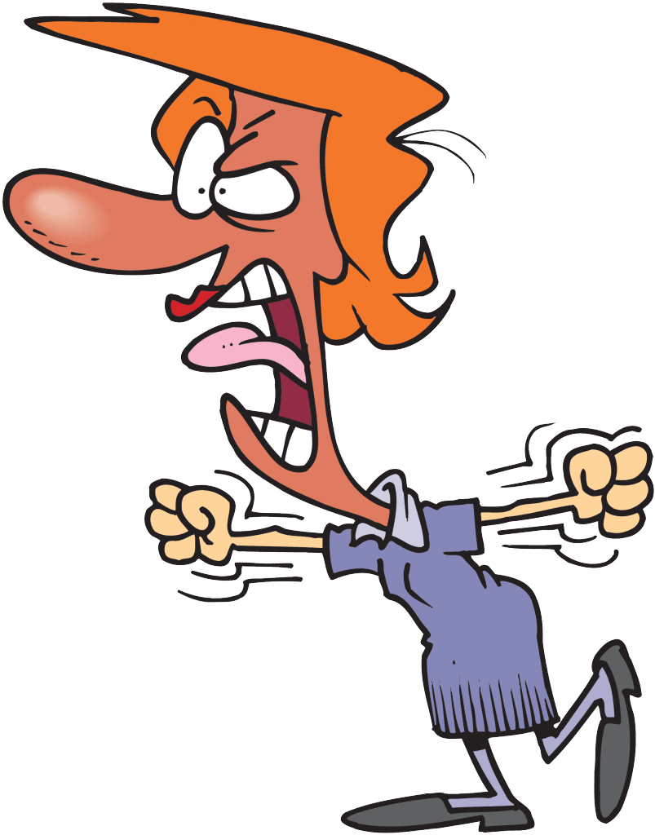
老师：不是，今天很热。
学生：不是，今天很冷！
老师：我喜欢我的学生。
学生：我不喜欢我的老师。
老师：不对！
学生：对！
老师：好了，好了！
学生：不好了，不好了！
老师：愚蠢！
学生：聪明！
老师：闭嘴！
学生：不闭嘴！
老师：我生气了！
学生：我高兴了！
老师：这是上课！
学生：这是下课！再见

